Jeżeli chcesz zacytować tą pracę:
Ostrowski, K. (2025). Zeszyty naukowe z korepetycji: Radiotechnika — Notatki z kursu. Zenodo. https://doi.org/10.5281/zenodo.15341408
Przejrzyj wersję PDF tutaj:
radiotechnika1.pdf

Radiotechnika: Wstęp
Korepetycje Radiotechnika
Kacper Ostrowski

Fale elektromagnetyczne
Fale elektromagnetyczne to zaburzenia pola elektromagnetycznego rozchodzące się w przestrzeni. Opisuje je równanie Maxwella, a ich fundamentalną cechą jest przenoszenie energii bez potrzeby ośrodka materialnego.

Fale elektryczne i magnetyczne
Fale elektryczne to zmiany pola elektrycznego, natomiast fale magnetyczne to zmiany pola magnetycznego. Obie składowe są wzajemnie powiązane i oscylują prostopadle do siebie oraz do kierunku propagacji fali.

Równania Maxwella
Równania Maxwella opisują związki między polami elektrycznymi i magnetycznymi. W postaci różniczkowej mają one następującą formę:

Zrozumienie równań Maxwella
Równania Maxwella są podstawą elektrodynamiki klasycznej, opisującymi, jak pole elektryczne i magnetyczne wpływają na siebie oraz jak się propagują. Sformułowane przez Jamesa Clerk Maxwella, te cztery równania łączą w jedno teorię elektromagnetyzmu.
Równania Maxwella można zapisać w postaci czterech równań różniczkowych, które w prostszy sposób możemy zrozumieć, analizując ich fizyczne znaczenie:
- Pierwsze równanie: Prawo Gaussa dla pola elektrycznego To równanie mówi, że pole elektryczne wytwarzane jest przez ładunki elektryczne (), a jego natężenie jest proporcjonalne do ładunku w danym obszarze. Wskaźnik to przenikalność elektryczna próżni.
- Drugie równanie: Prawo Gaussa dla pola magnetycznego To równanie stwierdza, że pole magnetyczne nie ma źródeł ani biegunów, co oznacza, że zawsze tworzy pętle – nie ma “magnetycznych ładunków”.
- Trzecie równanie: Prawo Faradaya indukcji elektromagnetycznej To równanie mówi, że zmiana w czasie pola magnetycznego powoduje powstawanie pola elektrycznego . Jest to zasada działania prądów indukcyjnych, jak np. w przypadku generatorów.
- Czwarte równanie: Prawo Ampère’a z poprawką Maxwella To równanie mówi, że prąd elektryczny oraz zmieniające się pole elektryczne tworzą pole magnetyczne . Wskaźnik to przenikalność magnetyczna próżni.
Równania te pokazują, jak zmieniające się pole elektryczne i magnetyczne wpływają na siebie i w jaki sposób tworzą fale elektromagnetyczne. W praktyce oznacza to, że zmienne pole elektryczne wytwarza pole magnetyczne, a zmienne pole magnetyczne wytwarza pole elektryczne, co prowadzi do rozchodzenia się fali elektromagnetycznej, jak np. światło.
Zrozumienie równań Maxwella polega na tym, że te cztery równania pokazują, jak energia elektromagnetyczna jest generowana i przenoszona przez przestrzeń. Możemy je traktować jako “sprzężone” równania, które wzajemnie się uzupełniają i współdziałają.

Nośnik fali elektromagnetycznej: foton
Foton jest cząstką elementarną, która stanowi nośnik fali elektromagnetycznej. Zgodnie z teorią kwantów, foton nie ma masy spoczynkowej, ale posiada energię i pęd. Energia fotonu jest związana z częstotliwością fali elektromagnetycznej, a jego pęd zależy od długości fali. Związek ten jest opisany równaniem:
gdzie to energia fotonu, to stała Plancka, a to częstotliwość fali elektromagnetycznej.
Ponadto, pęd fotonu wyraża się wzorem:
gdzie to pęd fotonu, a to długość fali.
Foton porusza się z prędkością światła w próżni, która wynosi . W kontekście fali elektromagnetycznej, foton jest przedstawiany jako kwant energii, który przenosi zarówno energię, jak i moment pędu w zależności od swojej częstotliwości i polaryzacji.
Wzór na energię fotonu może być również zapisany w postaci:
Warto zauważyć, że foton jest opisany zarówno przez właściwości cząstki (energia, pęd), jak i przez właściwości fali (częstotliwość, długość fali), co stanowi podstawę dualizmu korpuskularno-falowego.

Dualna natura światła i interferencja
Światło wykazuje zarówno cechy falowe, jak i korpuskularne. Interferencja, czyli nakładanie się fal, prowadzi do wzmacniania lub wygaszania sygnału w zależności od fazy.

Dualna natura światła: wyjaśnienie
Dualna natura światła odnosi się do faktu, że światło wykazuje właściwości zarówno fali, jak i cząstki, zależnie od tego, jak jest badane. Ta koncepcja zrewolucjonizowała nasze rozumienie natury światła i była kluczowa dla rozwoju fizyki kwantowej.

Odkrycie dualizmu
Koncept dualizmu światła rozwijał się stopniowo przez wieki, a jednym z najważniejszych momentów było odkrycie, że światło może przejawiać zarówno cechy fali, jak i cząstki. W XIX wieku, badania nad naturą światła prowadzone przez kilku naukowców doprowadziły do odkrycia, że światło ma cechy falowe.
- Thomas Young (1801): Wykonał eksperyment z podwójną szczeliną, który pokazał, że światło interferuje, co jest charakterystyczne dla fal. To doświadczenie stanowiło dowód na falowy charakter światła.
- James Clerk Maxwell (1864): Opracował teorie, które opisały światło jako falę elektromagnetyczną. Z jego równań Maxwella wynikało, że światło jest falą elektromagnetyczną o określonej częstotliwości i długości fali.
- Albert Einstein (1905): Z kolei w swoim badaniu efektu fotoelektrycznego, Einstein zaproponował, że światło może być także traktowane jako strumień cząsteczek zwanych fotonami. Jego praca wykazała, że światło posiada właściwości cząstki, ponieważ tylko energia o określonej wartości (kwantowa) może uwolnić elektrony z powierzchni metalu. Za to odkrycie otrzymał Nagrodę Nobla w dziedzinie fizyki w 1921 roku.

Dlaczego dualizm światła jest ważny?
Dualizm światła jest kluczowy dla współczesnej fizyki, ponieważ pokazuje, że w świecie mikroskalowym (na poziomie cząsteczek) klasyczne pojęcia “cząstki” i “fali” nie są wystarczające, by opisać zjawiska. Światło, a także inne cząstki elementarne (np. elektron), wykazują oba te aspekty w zależności od rodzaju eksperymentu. Z tego powodu fizyka kwantowa stała się konieczna do pełnego zrozumienia tych zjawisk.
W skrócie, odkrycie dualizmu światła było przełomowym momentem, który wskazał na ograniczenia klasycznych teorii i dał początek nowej, bardziej kompleksowej teorii, jaką jest fizyka kwantowa.

Interferencja w eksperymencie z podwójną szczeliną
Eksperyment z podwójną szczeliną wykazuje, jak światło może tworzyć charakterystyczne prążki interferencyjne. Prążki te są wynikiem nakładania się fal świetlnych z dwóch szczelin i ich wzajemnego wzmocnienia lub osłabienia w zależności od różnicy dróg, którymi przebywają.

Matematyka interferencji
Wzór opisujący pozycje prążków interferencyjnych:
gdzie:
- – pozycja m-tego prążka na ekranie,
- – długość fali,
- – odległość od szczelin do ekranu,
- – odległość między szczelinami,
- – numer prążka (gdzie to prążek centralny, dla pierwszych prążków, itd.).

Wykres interferencji z prążkami
Aby uzyskać wyraźne prążki, możemy użyć funkcji sinusoidalnej, która naśladuje efekt interferencji, generując ostry wzór prążków. Zmodyfikujemy wykres, aby pokazać te prążki w bardziej wyrazisty sposób.
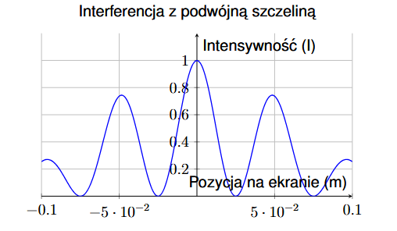

Wnioski
Wykres pokazuje charakterystyczny układ prążków interferencyjnych, gdzie prążki jasne występują w miejscach, gdzie różnica dróg wynosi wielokrotność długości fali, a prążki ciemne występują tam, gdzie różnica dróg wynosi pół długości fali (lub jej wielokrotności).

Spektrum elektromagnetyczne
Spektrum elektromagnetyczne obejmuje fale radiowe, mikrofale, podczerwień, światło widzialne, ultrafiolet, promieniowanie rentgenowskie i gamma. Fale niskiej częstotliwości mają dłuższe zasięgi i lepsze przenikanie przeszkód, natomiast fale wysokiej częstotliwości mają większą zdolność do przesyłania informacji.

Zakresy promieniowania elektromagnetycznego
Promieniowanie elektromagnetyczne obejmuje szeroki zakres długości fal i częstotliwości, co determinuje jego różnorodne właściwości oraz zastosowania. Poniżej przedstawiono krótki opis poszczególnych zakresów:
- Fale radiowe: Długości fal od kilku milimetrów do tysięcy metrów. Wykorzystywane w transmisji radiowej, telewizyjnej, komunikacji satelitarnej oraz w radarach.
- Mikrofale: Długości fal rzędu centymetrów. Znajdują zastosowanie w systemach komunikacji, technologii radarowej oraz w kuchenkach mikrofalowych.
- Podczerwień (IR): Długości fal od około 700 nm do 1 mm. Odpowiada za emisję ciepła; stosowana w termowizji, zdalnym sterowaniu i diagnostyce.
- Światło widzialne: Zakres długości fal od około 380 nm (fiolet) do 750 nm (czerwony). To pasmo, które jest widoczne dla ludzkiego oka i odpowiedzialne za postrzeganie kolorów.
- Ultrafiolet (UV): Długości fal od około 10 nm do 380 nm. Wykorzystywany w medycynie, dezynfekcji oraz w badaniach naukowych, choć nadmierne narażenie może być szkodliwe.
- Promieniowanie rentgenowskie (X-ray): Długości fal od około 0.01 nm do 10 nm. Znajduje zastosowanie w diagnostyce medycznej (np. zdjęcia rentgenowskie) oraz w analizie strukturalnej materiałów.
- Promieniowanie gamma: Długości fal poniżej 0.01 nm. Charakteryzuje się bardzo wysoką energią, co sprawia, że jest stosowane w terapii nowotworowej, badaniach astrofizycznych oraz w testach materiałowych, ale stanowi także potencjalne zagrożenie dla zdrowia.

Zakresy promieniowania radiowego
Promieniowanie radiowe to najniższy zakres promieniowania elektromagnetycznego o najdłuższych falach i najniższych częstotliwościach. W zależności od długości fali, fale radiowe dzielą się na różne zakresy, które mają różne zastosowania w technologii i nauce. Fale radiowe wykorzystywane są w komunikacji, nawigacji, radarach, telekomunikacji oraz wielu innych dziedzinach.

Wykres pasm radiowych
Poniższy wykres przedstawia poszczególne pasma radiowe na osi częstotliwości (w Hz) w skali logarytmicznej. Każde pasmo zostało zaznaczone jako prostokąt o innym kolorze, a na jego środku umieszczono nazwę pasma.
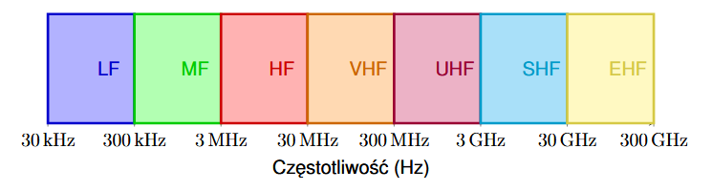

Zakresy fal radiowych
Fale radiowe dzielą się na kilka głównych zakresów, w zależności od długości fali oraz częstotliwości:
- Fale długofalowe (LF, Long Wave): Długość fali wynosi od 1 km do 100 km, a częstotliwość od 30 kHz do 300 kHz. Fale te wykorzystywane są w systemach nawigacji oraz komunikacji, np. w radioamatorstwie. Charakteryzują się zdolnością do pokonywania dużych odległości, zwłaszcza przy odbiciach od jonosfery.
- Fale średnioczestotliwościowe (MF, Medium Wave): Długości fal wynoszą od 100 m do 1 km, a częstotliwość mieści się w zakresie od 300 kHz do 3 MHz. Używane są głównie w transmisji AM (amplitude modulation) w radiu. Fale MF dobrze przenikają przez atmosferę, ale ich zasięg jest ograniczony.
- Fale krótkofalowe (HF, High Frequency): Długości fal wynoszą od 10 m do 100 m, a częstotliwości są w zakresie od 3 MHz do 30 MHz. Fale te mają zdolność do odbicia się od jonosfery, co pozwala na komunikację na dużą odległość. Używane są w komunikacji międzynarodowej, radioamatorstwie, a także w systemach meteorologicznych.
- Fale bardzo krótkofalowe (VHF, Very High Frequency): Długości fal wynoszą od 1 m do 10 m, a częstotliwości mieszczą się w zakresie od 30 MHz do 300 MHz. Fale te wykorzystywane są w komunikacji radiowej (np. radio FM), w telewizji (np. analogowa transmisja telewizyjna), systemach łączności lotniczej, morskiej oraz w radiokomunikacji mobilnej.
- Fale ultrakrótkofalowe (UHF, Ultra High Frequency): Długości fal wynoszą od 10 cm do 1 m, a częstotliwości obejmują zakres od 300 MHz do 3 GHz. Fale UHF wykorzystywane są w komunikacji telefonii komórkowej, w telewizji cyfrowej, radarach oraz w systemach GPS. Charakteryzują się dobrą penetracją budynków, ale ich zasięg jest mniejszy niż dla fal VHF.
- Fale superkrótkofalowe (SHF, Super High Frequency): Długości fal wynoszą od 1 cm do 10 cm, a częstotliwości mieszczą się w zakresie od 3 GHz do 30 GHz. Fale SHF stosowane są w systemach radarowych, komunikacji satelitarnej, łączności bezprzewodowej Wi-Fi oraz w systemach 5G.
- Fale ekstremalnie wysokiej częstotliwości (EHF, Extremely High Frequency): Długości fal wynoszą od 1 mm do 1 cm, a częstotliwości obejmują zakres od 30 GHz do 300 GHz. Fale EHF używane są w systemach komunikacji satelitarnej, łączności radiowej w przestrzeni kosmicznej oraz w technologii 5G w bardzo wysokich pasmach częstotliwości.

Zastosowania technologiczne fal radiowych
Fale radiowe mają szerokie zastosowanie w różnych dziedzinach technologii:
- Radio i telewizja: Fale długofalowe (LF), średnioczęstotliwościowe (MF) oraz bardzo krótkofalowe (VHF) wykorzystywane są w transmisji radiowej AM, FM oraz w telewizji analogowej i cyfrowej.
- Telekomunikacja i komunikacja mobilna: Fale UHF i SHF są podstawą dla systemów telefonii komórkowej (np. LTE, 5G), a także dla systemów Wi-Fi i Bluetooth. Dzięki odpowiednim częstotliwościom możliwa jest szybka i niezawodna transmisja danych.
- Nawigacja i systemy GPS: Fale radiowe, głównie w zakresie UHF i SHF, są wykorzystywane w systemach nawigacji satelitarnej, takich jak GPS (Global Positioning System), które umożliwiają dokładne określenie pozycji na Ziemi.
- Radar i komunikacja wojskowa: Fale SHF i EHF stosowane są w systemach radarowych, wykorzystywanych m.in. w lotnictwie, marynarce wojennej i w wojsku do wykrywania obiektów. Fale te służą również do komunikacji w przestrzeni kosmicznej.
- Wi-Fi i łączność bezprzewodowa: Fale SHF, szczególnie w paśmie 2,4 GHz i 5 GHz, są używane w technologii Wi-Fi, która umożliwia bezprzewodową transmisję danych w lokalnych sieciach komputerowych.
- Radiokomunikacja amatorska: Fale krótkofalowe (HF) i ultrakrótkofalowe (VHF) są używane przez radioamatorów na całym świecie do łączności, zarówno w ramach lokalnych, jak i międzynarodowych transmisji.
- Kuchnie mikrofalowe: Mikrofale (2,45 GHz) są wykorzystywane w kuchenkach mikrofalowych do podgrzewania jedzenia, dzięki specyficznemu oddziaływaniu na cząsteczki wody i tłuszczu.

Właściwości fal radiowych
Fale radiowe charakteryzują się różnymi właściwościami fizycznymi, zależnymi od ich długości fali i częstotliwości:
- Rozpraszanie i odbicie: Fale radiowe mogą odbijać się od powierzchni Ziemi, atmosfery lub jonosfery, co pozwala na dalekozasięgową transmisję sygnałów. Fale o niskiej częstotliwości (np. fale długofalowe) mogą przemieszczać się na bardzo dużą odległość, odbijając się od jonosfery.
- Penetracja: Fale UHF i SHF mają lepszą zdolność do przenikania przez przeszkody, takie jak ściany budynków, w porównaniu do fal o niższej częstotliwości (np. fale długofalowe).
- Zasięg: Fale o niskiej częstotliwości (LF, MF) mają długi zasięg, nawet do kilku tysięcy kilometrów, ponieważ są w stanie odbijać się od jonosfery. Fale o wyższej częstotliwości (VHF, UHF) mają krótszy zasięg, ale lepszą jakość sygnału.
- Absorpcja atmosferyczna: W przypadku fal o bardzo wysokiej częstotliwości (SHF, EHF), ich zasięg jest ograniczony przez absorpcję przez atmosferę, deszcz i inne czynniki meteorologiczne.

Podsumowanie
Promieniowanie radiowe to bardzo szeroki zakres częstotliwości, które znajdują zastosowanie w niemal każdej dziedzinie współczesnej technologii. Fale radiowe są wykorzystywane w telekomunikacji, radarach, nawigacji, systemach łączności, a także w codziennych urządzeniach, takich jak Wi-Fi czy kuchenki mikrofalowe. Każdy zakres fal radiowych ma swoje specyficzne właściwości i zastosowania, które są wykorzystywane do różnych celów w zależności od ich częstotliwości i długości fali.

Historia technologii radiowej
Technologia radiowa ma bogatą historię, sięgającą końca XIX wieku. Od pierwszych eksperymentów z falami elektromagnetycznymi po nowoczesne technologie komunikacji bezprzewodowej, rozwój radiotechniki jest przykładem dynamicznego postępu technologicznego, który zmienił sposób komunikowania się na całym świecie.

Oś czasu rewolucyjnych odkryć w technologii radiowej
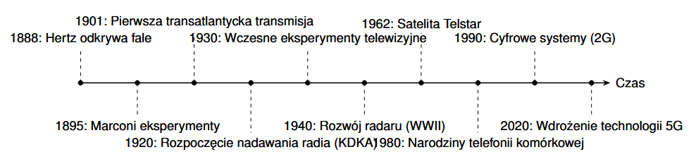

Początki technologii radiowej: Guglielmo Marconi (1895-1901)
Pierwsze badania nad falami elektromagnetycznymi prowadzone były przez naukowców takich jak Heinrich Hertz, który udowodnił istnienie fal radiowych w 1888 roku. Jednak to Guglielmo Marconi jest uznawany za twórcę pierwszej technologii radiowej. W 1895 roku Marconi zbudował pierwszy system transmisji radiowej, wykorzystując urządzenia do nadawania i odbierania sygnałów za pomocą fal radiowych.
W 1901 roku Marconi przeprowadził pierwszy transatlantycki przekaz radiowy, nadając sygnał z Anglii do Kanady. Jego eksperymenty otworzyły drogę do rozwoju łączności bezprzewodowej i komunikacji na odległość.

Nadajniki łukowe i rozwój komunikacji (1900-1920)
W początkowym okresie rozwoju technologii radiowej, urządzenia nadawcze wykorzystywały tzw. nadajniki łukowe. Nadajniki te były oparte na łukach elektrycznych, które wytwarzały fale radiowe. Choć były skuteczne, miały szereg wad, takich jak niestabilność i trudności w uzyskaniu wymaganych częstotliwości. Niemniej jednak, urządzenia te stanowiły kluczowy element w rozwoju wczesnej radiokomunikacji.
W latach 20. XX wieku, z pomocą lepszych technologii i bardziej zaawansowanych nadajników, takich jak nadajniki lampowe i bardziej precyzyjne układy rezonansowe, zaczęto tworzyć bardziej stabilne systemy nadawcze. To umożliwiło rozwój pierwszych regularnych transmisji radiowych, a także narodziny radia publicznego.

Rozwój radia i telewizji (1920-1950)
W latach 20. XX wieku rozpoczęły się pierwsze publiczne transmisje radiowe. W 1920 roku w Stanach Zjednoczonych rozpoczęła działalność pierwsza stacja radiowa – KDKA w Pittsburghu, która nadawała regularne programy muzyczne i informacyjne. W tym samym czasie w Europie, stacje radiowe zaczęły działać w Wielkiej Brytanii, Francji oraz w innych krajach.
Lata 30. i 40. XX wieku to czas intensywnego rozwoju radia. Radio stało się masowym medium komunikacyjnym, wykorzystywanym nie tylko do rozrywki, ale także do przekazywania wiadomości, szczególnie podczas II wojny światowej. Jednocześnie, w latach 30. zaczęły pojawiać się pierwsze eksperymenty telewizyjne, które później, w latach 50., stały się powszechnie dostępne.

Technologia radarowa i satelitarna (1950-1980)
Po II wojnie światowej, technologie radiowe zaczęły być szeroko stosowane w wojsku, zwłaszcza w systemach radarowych, które umożliwiały wykrywanie obiektów w przestrzeni powietrznej. Technologia radarowa wykorzystywała fale radiowe o różnych częstotliwościach, co pozwalało na precyzyjne określanie odległości i kierunków.
Z kolei w latach 60. XX wieku zaczęto wykorzystywać technologie radiowe w systemach komunikacji satelitarnej. Pierwsze satelity komunikacyjne, takie jak Telstar (1962), zrewolucjonizowały komunikację międzynarodową, umożliwiając przekazywanie sygnałów telewizyjnych, telefonicznych i radiowych na dużą odległość.

Telekomunikacja mobilna i rozwój pasm radiowych (1980-2000)
Od lat 80. XX wieku zaczęły rozwijać się technologie telekomunikacji mobilnej, które wykorzystywały fale radiowe do transmisji głosu i danych na odległość. W pierwszej połowie lat 80. wprowadzono pierwsze systemy telefonii komórkowej (1G), które wykorzystywały analogowe fale radiowe do transmisji rozmów telefonicznych. W latach 90. przyszedł czas na systemy cyfrowe (2G), umożliwiające również transmisję danych, w tym krótkie wiadomości tekstowe (SMS).
Pod koniec XX wieku rozpoczął się również rozwój technologii Wi-Fi, która wykorzystuje pasma radiowe w zakresie UHF i SHF, umożliwiając bezprzewodowy dostęp do Internetu.

Nowoczesne technologie radiowe (2000 – obecnie)
W XXI wieku technologia radiowa osiągnęła niewyobrażalny poziom zaawansowania. Główne zmiany to rozwój sieci 3G, 4G oraz 5G, które pozwoliły na szybki dostęp do Internetu, transmisję wideo w wysokiej rozdzielczości oraz rozwój technologii IoT (Internet of Things).
Sieci 5G, które weszły do użytku na początku lat 2020., oferują ekstremalnie szybkie połączenia internetowe, niskie opóźnienia oraz możliwość obsługi milionów urządzeń w jednym obszarze. Technologia ta wykorzystuje pasma radiowe w bardzo szerokim zakresie częstotliwości, w tym pasma millimetrowe (30 GHz - 100 GHz), które pozwalają na osiąganie bardzo wysokich prędkości transmisji.
Rozwój technologii komunikacji satelitarnej, w tym systemów takich jak Starlink, pozwala na zapewnienie globalnego dostępu do Internetu, a technologia radarowa wciąż jest wykorzystywana w różnych dziedzinach, od monitoringu przestrzeni powietrznej po samodzielne samochody.

Podsumowanie
Historia technologii radiowej to historia nieustannego rozwoju, który wpłynął na naszą codzienność, zmieniając sposób, w jaki komunikujemy się, pracujemy i korzystamy z technologii. Od pierwszych eksperymentów Marconiego po współczesne systemy 5G i satelitarne, fale radiowe stały się fundamentem współczesnej telekomunikacji i komunikacji bezprzewodowej. Dzięki tym technologiom, świat stał się bardziej połączony, a możliwości komunikacyjne rozwinęły się w sposób, który jeszcze sto lat temu wydawał się niemożliwy.

Reaktancja i impedancja
Reaktancja jest częścią impedancji i zależy od częstotliwości: Natomiast impedancja to suma rezystancji i reaktancji:

Wyjaśnienie
Reaktancja i impedancja to podstawowe pojęcia w obwodach elektrycznych, szczególnie w obwodach prądu zmiennego (AC). Służą one do opisu oporu, jaki elementy obwodu stawiają przepływowi prądu zmiennego. Choć są one związane, różnią się między sobą.

Reaktancja
Reaktancja () jest oporem, który wynika z obecności elementów indukcyjnych () i pojemnościowych () w obwodzie. Reaktancja nie jest oporem w sensie klasycznym (jak w przypadku rezystora), ponieważ nie prowadzi do całkowitego rozpraszania energii w postaci ciepła, lecz powoduje jedynie opóźnienie lub przyspieszenie przepływu prądu względem napięcia.
Reaktancję indukcyjną (oznaczaną ) oraz reaktancję pojemnościową (oznaczaną ) opisują wzory:
gdzie:
- to pulsacja (częstotliwość kątowa),
- to częstotliwość prądu zmiennego,
- to indukcyjność cewki,
- to pojemność kondensatora.
Reaktancja indukcyjna rośnie wraz ze wzrostem częstotliwości, podczas gdy reaktancja pojemnościowa maleje w miarę wzrostu częstotliwości.

Impedancja
Impedancja () jest zespoloną wielkością, która opisuje całkowity opór w obwodach prądu zmiennego, uwzględniając zarówno opór rezystancyjny (), jak i reaktancję ().
Impedancję wyraża się wzorem:
gdzie:
- to opór rezystancyjny (stały w czasie),
- to reaktancja (zależna od częstotliwości),
- to jednostka urojona ().
Impedancja jest wielkością zespoloną, co oznacza, że oprócz modułu impedancji (który można traktować jak “wielkość oporu”) istnieje także jej argument, który opisuje fazowe przesunięcie między napięciem a prądem. Moduł impedancji () jest określony jako:
Natomiast argument impedancji () daje fazowe przesunięcie między napięciem a prądem i jest równy:

Zrozumienie działania reaktancji i impedancji
Aby lepiej zrozumieć działanie reaktancji i impedancji, warto wiedzieć, jak te wielkości wpływają na zachowanie prądu w obwodach prądu zmiennego.
- Reaktancja indukcyjna () powoduje, że prąd opóźnia się względem napięcia. W obwodach z elementami indukcyjnymi prąd zmienny napotyka “oporność” w postaci zmieniającego się pola magnetycznego, co prowadzi do opóźnienia przepływu prądu.
- Reaktancja pojemnościowa () działa w sposób odwrotny. W obwodach z elementami pojemnościowymi prąd “wyprzedza” napięcie, ponieważ kondensator magazynuje energię w postaci pola elektrycznego, a następnie ją uwalnia, co prowadzi do przyspieszenia przepływu prądu.
- Impedancja, będąca kombinacją oporu i reaktancji, pozwala na pełniejsze opisanie wpływu różnych elementów obwodu na przepływ prądu. Zrozumienie impedancji jest kluczowe w projektowaniu obwodów prądu zmiennego, zwłaszcza w takich dziedzinach jak telekomunikacja, elektronika czy energetyka.

Przesunięcia fazowe w obwodach z reaktancją pojemnościową i indukcyjną
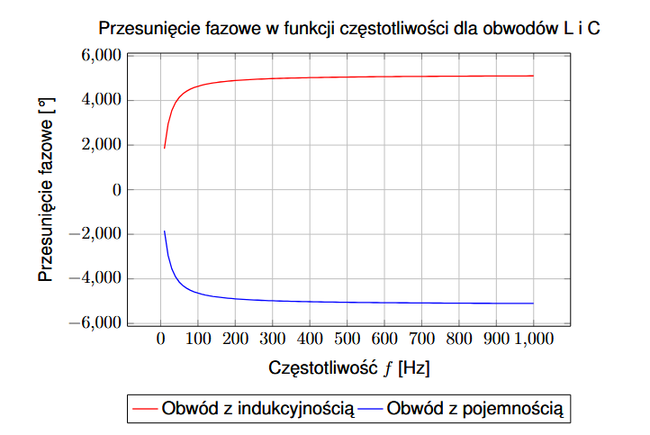
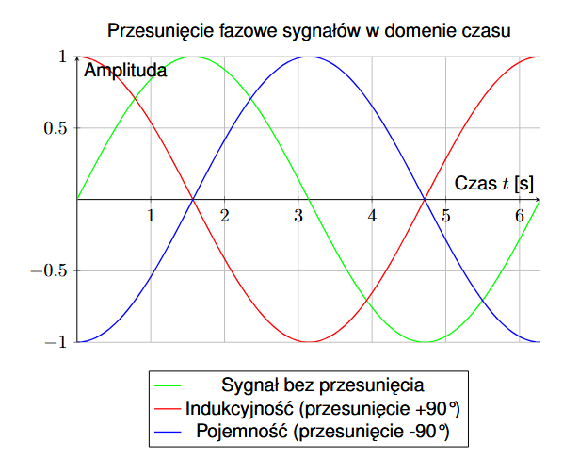

Reaktancja indukcyjna
Reaktancja indukcyjna () powoduje, że prąd opóźnia się względem napięcia. Zależność ta jest opisana wzorem:
gdzie to pulsacja, to indukcyjność cewki, a to częstotliwość prądu zmiennego. Przesunięcie fazowe dla reaktancji indukcyjnej wynosi (90°), ponieważ prąd jest opóźniony o ćwierć okresu względem napięcia.

Reaktancja pojemnościowa
Reaktancja pojemnościowa () powoduje, że prąd wyprzedza napięcie. Zależność ta jest opisana wzorem:
gdzie to pojemność kondensatora. Przesunięcie fazowe w obwodach pojemnościowych wynosi (-90°), ponieważ prąd jest wyprzedzający względem napięcia o ćwierć okresu.
Przesunięcie fazowe w funkcji częstotliwości dla obwodów z indukcyjnością i pojemnością.
Sygnały sinusoidalne z przesunięciem fazowym wynikającym z indukcyjności, pojemności oraz bez przesunięcia w domenie czasu.

Wyjaśnienie przesunięć fazowych
W obwodach prądu zmiennego, elementy pasywne, takie jak cewki i kondensatory, powodują przesunięcie fazowe między napięciem a prądem. Zjawisko to wynika z natury tych elementów:
- Reaktancja indukcyjna: W obwodzie z cewką, prąd jest opóźniony względem napięcia o (90°). Wynika to z faktu, że cewka stawia opór przepływowi prądu, tworząc pole magnetyczne, które nie może natychmiast zareagować na zmiany napięcia.
- Reaktancja pojemnościowa: W obwodzie z kondensatorem, prąd wyprzedza napięcie o (-90°). Kondensator magazynuje ładunki elektryczne, które powodują, że napięcie na kondensatorze zmienia się z opóźnieniem w stosunku do prądu.
Na wykresie przesunięcia fazowego widać, że dla reaktancji indukcyjnej przesunięcie fazowe wynosi +90°, podczas gdy dla reaktancji pojemnościowej wynosi -90°, co odpowiada opóźnieniu lub wyprzedzeniu prądu względem napięcia.

Zależność reaktancji i impedancji od częstotliwości
Reaktancja i impedancja są kluczowymi wielkościami w obwodach prądu zmiennego. Ich wartość zależy od częstotliwości prądu zmiennego, co ma istotne znaczenie w analizie obwodów z elementami pasywnymi, takimi jak cewki (indukcyjność) oraz kondensatory (pojemność).

Reaktancja indukcyjna
Reaktancja indukcyjna () jest oporem stawianym przez cewkę w obwodzie prądu zmiennego. Wzrost częstotliwości prądu zmiennego powoduje wzrost reaktancji indukcyjnej, ponieważ cewka stawia coraz większy opór przepływowi prądu w miarę wzrostu szybkości zmian pola magnetycznego.
Reaktancja indukcyjna jest opisana wzorem:
gdzie:
- to pulsacja,
- to częstotliwość prądu zmiennego,
- to indukcyjność cewki.
Z tego wzoru wynika, że reaktancja indukcyjna rośnie liniowo wraz ze wzrostem częstotliwości . Dla wyższych częstotliwości cewka staje się coraz bardziej “oporna” na przepływ prądu.

Reaktancja pojemnościowa
Reaktancja pojemnościowa () jest oporem stawianym przez kondensator w obwodzie prądu zmiennego. Wzrost częstotliwości prądu zmiennego powoduje spadek reaktancji pojemnościowej, ponieważ kondensator szybciej ładuje się i rozładowuje w obwodach o wyższej częstotliwości.
Reaktancja pojemnościowa jest opisana wzorem:
gdzie:
- to pojemność kondensatora,
- to częstotliwość prądu zmiennego.
Z tego wzoru wynika, że reaktancja pojemnościowa maleje odwrotnie proporcjonalnie do częstotliwości . Dla wyższych częstotliwości kondensator staje się bardziej “przepuszczalny” dla prądu.

Impedancja
Impedancja () jest zespoloną wielkością, która opisuje całkowity opór w obwodach prądu zmiennego. Zawiera zarówno opór rezystancyjny (), jak i reaktancję (). W przypadku obwodów składających się z cewki i kondensatora, impedancja zależy od częstotliwości prądu zmiennego, ponieważ zarówno reaktancja indukcyjna, jak i pojemnościowa zależą od częstotliwości.
Impedancja w obwodach z reaktancją indukcyjną i pojemnościową wyrażana jest jako:
gdzie to jednostka urojona (), to opór rezystancyjny, a to reaktancja, która może być indukcyjna () lub pojemnościowa ().
W przypadku obwodów składających się z cewki i kondensatora, impedancja zmienia się w zależności od częstotliwości:
- Dla obwodu indukcyjnego impedancja rośnie liniowo z częstotliwością. - Dla obwodu pojemnościowego impedancja maleje odwrotnie proporcjonalnie do częstotliwości.
Moduł impedancji (który jest “oporem” w sensie fizycznym) wyraża się wzorem:
Dla obwodu LC (z cewką i kondensatorem), gdzie , impedancja jest minimalna w punkcie rezonansu, czyli gdy reaktancja indukcyjna jest równa reaktancji pojemnościowej ().

Podsumowanie zależności
Podsumowując:
- Reaktancja indukcyjna rośnie liniowo wraz z częstotliwością ().
- Reaktancja pojemnościowa maleje odwrotnie proporcjonalnie do częstotliwości ().
- Impedancja zależy od częstotliwości poprzez składniki reaktancji i oporu. W przypadku obwodów LC, impedancja jest minimalna w rezonansie, gdy .

Układ RLC szeregowy - impedancja i reaktancja
Rozważmy układ RLC szeregowy składający się z rezystora , cewki indukcyjnej oraz kondensatora . Układ taki jest podstawowym przykładem obwodu prądu zmiennego, który ma zależność impedancji od częstotliwości.

Schemat układu RLC szeregowego
Schemat układu RLC szeregowego przedstawia się następująco:
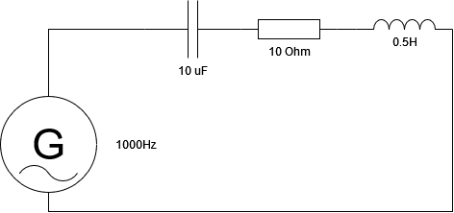

Obliczenie impedancji i reaktancji
Impedancja układu RLC szeregowego jest zespoloną wielkością i jest opisana wzorem:
gdzie:
- to opór rezystancyjny,
- to reaktancja, która jest sumą reaktancji indukcyjnej i pojemnościowej , czyli .
Reaktancja indukcyjna jest dana wzorem:
Reaktancja pojemnościowa jest dana wzorem:
gdzie:
- to pulsacja,
- to częstotliwość prądu zmiennego,
- to indukcyjność cewki,
- to pojemność kondensatora.
Impedancja całkowita układu RLC szeregowego jest więc sumą rezystancji i różnicy reaktancji indukcyjnej i pojemnościowej:
Przykład obliczeń dla częstotliwości
Załóżmy, że mamy następujące parametry:
Najpierw obliczmy reaktancje:
Reaktancja całkowita wynosi:
Impedancja jest:
Moduł impedancji to:

Podsumowanie
Impedancja układu RLC szeregowego w funkcji częstotliwości jest zależna od elementów składowych układu, w tym od indukcyjności, pojemności oraz rezystancji. W tym przykładzie obliczyliśmy impedancję dla konkretnej częstotliwości , uzyskując wartość , co wskazuje na dużą dominację reaktancji indukcyjnej w tym układzie. Wartość impedancji może zmieniać się w zależności od częstotliwości, ponieważ reaktancje i są funkcjami częstotliwości.

Polaryzacja fali elektromagnetycznej
Fale elektromagnetyczne składają się z oscylujących wektorów pola elektrycznego i pola magnetycznego (lub w niektórych przypadkach), które są ze sobą ściśle powiązane. Polaryzacja odnosi się do orientacji wektora w przestrzeni.

Wektory pola elektrycznego i magnetycznego
Fala elektromagnetyczna może być opisana za pomocą równań falowych, które wyrażają zależności między polem elektrycznym i magnetycznym. W przestrzeni trójwymiarowej, pola elektryczne i magnetyczne są prostopadłe do siebie oraz prostopadłe do kierunku rozchodzenia się fali.
gdzie: - i to amplitudy pola elektrycznego i magnetycznego, - to wektor falowy, - to częstotliwość kątowa, - i to jednostkowe wektory kierunków pola elektrycznego i magnetycznego.
Fala elektromagnetyczna rozchodzi się w kierunku i jest opisana przez funkcje sinusoidalne.

Polaryzacja liniowa, kołowa i eliptyczna
Fale elektromagnetyczne mogą być spolaryzowane na różne sposoby:

Polaryzacja liniowa:
W przypadku polaryzacji liniowej, wektor oscyluje w jednej płaszczyźnie, np. wzdłuż osi . Polaryzacja ta występuje wtedy, gdy wektor pozostaje stały w danym kierunku.
Matematycznie, dla polaryzacji liniowej:

Polaryzacja kołowa:
W przypadku polaryzacji kołowej, wektor wykonuje ruch po okręgu w płaszczyźnie prostopadłej do kierunku rozchodzenia się fali. Wektor zmienia swoją orientację w czasie, ale jego amplituda pozostaje stała.
Matematycznie, dla polaryzacji kołowej:

Polaryzacja eliptyczna:
Polaryzacja eliptyczna jest generalizacją polaryzacji kołowej, w której wektor opisuje elipsę w przestrzeni. Jest to kombinacja dwóch składowych sinusoidalnych o różnych amplitudach i przesunięciach fazowych.
Matematycznie, dla polaryzacji eliptycznej:
gdzie prowadzi do kształtu eliptycznego.

Polaryzacja H, V, oraz kołowa prawo- i lewoskrętna
- Polaryzacja pozioma (H): Wektor oscyluje w płaszczyźnie poziomej.
- Polaryzacja pionowa (V): Wektor oscyluje w płaszczyźnie pionowej.
- Polaryzacja kołowa prawa- i lewoskrętna: Określa, w którą stronę wektor obraca się w czasie. Polaryzacja prawo- (right-handed) lub lewoskrętna (left-handed) zależy od kierunku obrotu wektora . Polaryzacja prawo-skrętna oznacza obrót w kierunku zgodnym z ruchem wskazówek zegara, a lewoskrętna przeciwnie.

Wykresy polaryzacji
W tej sekcji pokazujemy różne rodzaje polaryzacji fal elektromagnetycznych.

Polaryzacja liniowa
W przypadku polaryzacji liniowej wektor oscyluje w jednej, stałej płaszczyźnie. Poniższy wykres przedstawia ruch wektora wzdłuż osi , gdzie wektor nie zmienia swojej orientacji w czasie.
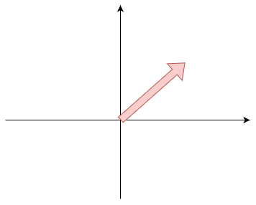
Wektor pola elektrycznego w przypadku polaryzacji liniowej

Polaryzacja kołowa
W przypadku polaryzacji kołowej wektor porusza się po okręgu w płaszczyźnie prostopadłej do kierunku rozchodzenia się fali. Na poniższym wykresie pokazano dwa momenty czasowe, w których wektor znajduje się w dwóch różnych pozycjach w obracającym się okręgu.
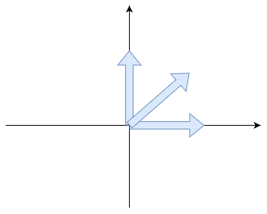
Wektor pola elektrycznego w przypadku polaryzacji kołowej

Polaryzacja eliptyczna
Polaryzacja eliptyczna jest bardziej ogólnym przypadkiem, w którym wektor porusza się po elipsie. Składowe i mają różne amplitudy i fazy, co skutkuje eliptycznym torze ruchu wektora . Na poniższym wykresie pokazano ruch wektora wzdłuż elipsy.
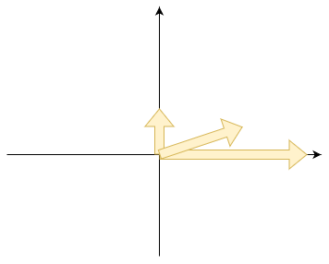
Wektor pola elektrycznego w przypadku polaryzacji eliptycznej
Wykresy te ilustrują podstawowe typy polaryzacji, pokazując różnice w ruchu wektora w przestrzeni. Polaryzacja liniowa to najprostszy przypadek, gdzie wektor oscyluje w jednej płaszczyźnie, podczas gdy polaryzacja kołowa i eliptyczna wykazują bardziej złożoną dynamikę.

Zastosowanie różnych rodzajów polaryzacji
Polaryzacja fal elektromagnetycznych odgrywa kluczową rolę w wielu dziedzinach technologii, komunikacji oraz nauki. Rodzaj polaryzacji wpływa na sposób, w jaki fale elektromagnetyczne oddziałują z materiałami, urządzeniami oraz jak są przesyłane przez przestrzeń. W tej sekcji omówimy, kiedy i dlaczego stosuje się różne rodzaje polaryzacji, takie jak polaryzacja liniowa, kołowa i eliptyczna.

Polaryzacja liniowa
Polaryzacja liniowa jest najprostszym i najczęściej stosowanym typem polaryzacji, w którym wektor pola elektrycznego oscyluje w jednej płaszczyźnie. Jest to rodzaj polaryzacji, w której fala elektromagnetyczna ma stały kierunek polaryzacji w danym punkcie przestrzeni.

Zastosowanie
- Komunikacja radiowa i telewizyjna: W telekomunikacji, szczególnie w systemach transmisji radiowej, satelitarnych oraz telewizyjnych, polaryzacja liniowa jest powszechnie wykorzystywana. Fale emitowane z nadajników mają określoną polaryzację, która jest utrzymywana przez całą trasę propagacji. W polaryzacji liniowej łatwiej kontrolować transmisję, eliminować odbicia i zmniejszać zakłócenia.
- Antenny: Wiele anten, takich jak anteny dipolowe czy anteny Yagi, operują w polaryzacji liniowej, gdzie wektor pola elektrycznego wytwarza sygnały w jednej płaszczyźnie. Używanie polaryzacji liniowej ułatwia uzyskiwanie silnych i jednoznacznych sygnałów.

Kiedy stosujemy polaryzację liniową
Polaryzacja liniowa jest najczęściej stosowana, gdy nie ma potrzeby zmiany orientacji wektora pola elektrycznego w czasie. Działa najlepiej w prostych aplikacjach komunikacyjnych, gdzie kanał transmisji (np. powietrze) nie powoduje znacznych zmian w charakterystyce polaryzacji.

Polaryzacja kołowa
Polaryzacja kołowa jest przypadkiem polaryzacji, w którym wektor pola elektrycznego obraca się wokół osi rozchodzenia się fali, tworząc trajektorię koła. Polaryzacja kołowa może być prawa lub lewa, w zależności od kierunku obrotu.

Zastosowanie
- Łącza satelitarne: W komunikacji satelitarnej, szczególnie w przypadku łączności z satelitami, polaryzacja kołowa (prawo- lub lewoskrętna) jest wykorzystywana do eliminowania zakłóceń. Satelity mogą odbierać sygnały z dwóch różnych źródeł na różnych polaryzacjach kołowych (prawej i lewej), co pozwala na efektywne wykorzystanie tej samej częstotliwości do różnych transmisji.
- Radar: W technologii radarowej polaryzacja kołowa jest używana do lepszego rozróżniania obiektów w różnych warunkach atmosferycznych i do zwiększenia efektywności wykrywania obiektów w różnych konfiguracjach.
- Fotokomórki i sensory: W niektórych aplikacjach fotoniki, jak np. fotokomórki, polaryzacja kołowa może być stosowana do kontroli intensywności światła oraz do precyzyjnego monitorowania interakcji światła z materiałami.

Kiedy stosujemy polaryzację kołową
Polaryzacja kołowa jest preferowana, gdy potrzeba jest zwiększenia odporności na odbicia, a także w przypadku stosowania tej samej częstotliwości do różnych kanałów transmisji. Polaryzacja kołowa jest również idealna do eliminowania zakłóceń spowodowanych przez zmienne warunki atmosferyczne i odbicia od powierzchni.

Polaryzacja eliptyczna
Polaryzacja eliptyczna jest najbardziej ogólnym przypadkiem polaryzacji, w którym wektor pola elektrycznego porusza się po elipsie. W tym przypadku, składowe i mają różne amplitudy i fazy, co prowadzi do bardziej złożonego toru ruchu.

Zastosowanie
- Teorie pola elektromagnetycznego: Polaryzacja eliptyczna jest szeroko stosowana w analizie i modelowaniu zjawisk fizycznych, takich jak rozpraszanie fal przez materiały i różne substancje.
- Lasery: W niektórych aplikacjach laserowych polaryzacja eliptyczna jest wykorzystywana do precyzyjnego kontrolowania rozpraszania i odbicia światła.
- Kamera polarymetryczna: W kamerach polarymetrycznych polaryzacja eliptyczna pozwala na dokładniejsze mapowanie zmian w materii i na powierzchni obiektów, co jest przydatne w medycynie, naukach przyrodniczych i badaniach geofizycznych.

Kiedy stosujemy polaryzację eliptyczną
Polaryzacja eliptyczna jest stosowana, gdy wymagane są bardziej złożone interakcje z materią, w tym np. w przypadkach analizy materiałów, pomiarów przy użyciu laserskich systemów detekcji, czy technologii optycznych.

Podsumowanie
W zależności od konkretnej aplikacji, różne rodzaje polaryzacji fal elektromagnetycznych mogą być stosowane do poprawy wydajności, eliminowania zakłóceń, czy precyzyjnego modelowania oddziaływań fal z otoczeniem. Polaryzacja liniowa jest najczęściej stosowana w telekomunikacji i antenach, kołowa w komunikacji satelitarnej i radarach, a eliptyczna w zastosowaniach naukowych oraz fotonice. Zrozumienie tych rodzajów polaryzacji pozwala na projektowanie bardziej efektywnych systemów komunikacyjnych i technologicznych.

